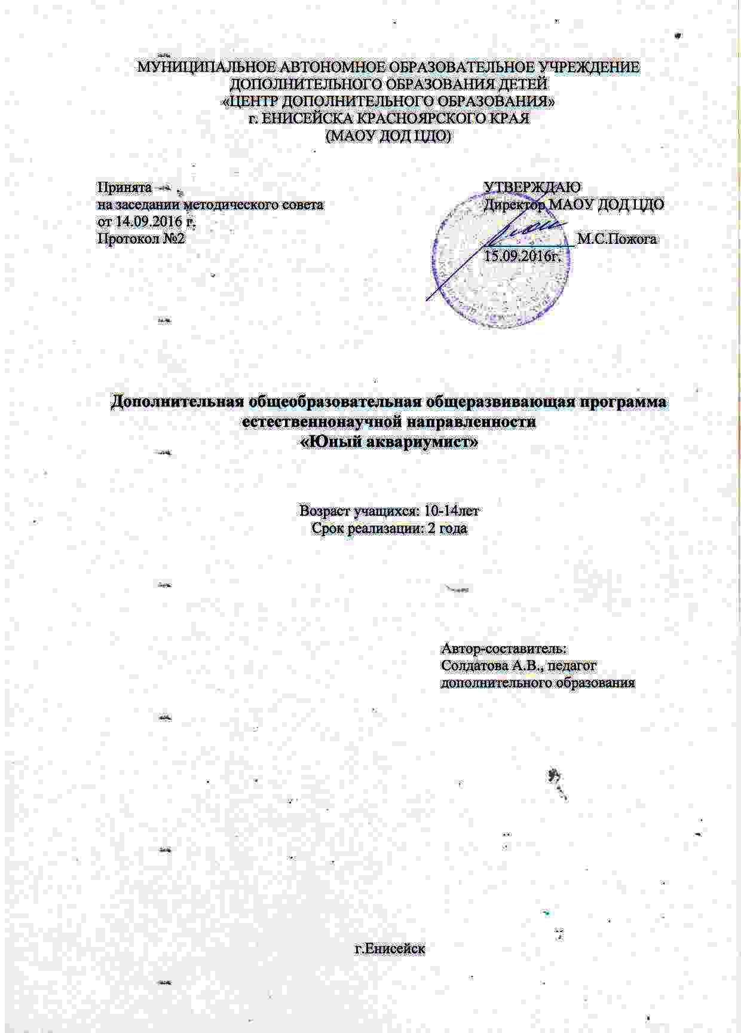

Пояснительная записка

Направленность дополнительной общеобразовательной общеразвивающей программы «Юный аквариумист» естественнонаучная. В основе программы лежит знакомство детей с биологическими и морфологическими особенностями аквариумных рыб, изучение систематических групп высших водных растений и других объектов местной флоры и фауны.
Аквариум представляет собой биологическую систему, где происходит большинство физических, химических и биологических процессов, свойственных природным водоемам. Это позволяет наглядно показать детям, что все природные компоненты существуют и развиваются во взаимосвязи. Данная точка зрения соответствует современному экологическому подходу в изучении окружающего среды. В этом и заключается актуальность данной программы.
В объединении дети знакомятся не только с рыбками, но и с биологическим комплексом аквариума. Наблюдения за жизнью рыб и растений не только помогают понимать и любить природу, воспитывать художественный вкус, но и способствуют развитию у ребят желание ухаживать за живыми организмами, навыков наблюдения. Подготовка аквариумов к заселению, составление грунта, подбор и размещение растений, использование камней, растений, декорирование аквариумов формирует эстетический вкус.
Работы, проводимые с аквариумом и его обитателями, открывают широкие возможности для исследовательской деятельности детей.
Модифицированная программа дополнительного образования детей «Юный аквариумист» составлена на основе типовой программы для внешкольных учреждений и общеобразовательных школ «Исследователи природы».
В содержании программы внесено ряд изменений:
- Добавлен раздел «Террариум и его обитатели», который позволит расширить представление детей о видовом разнообразии аквариумных животных.
- Добавлены разделы «Осенние и весенние работы на учебно-опытном участке», которые привлекают детей непосредственно к станционным работам и исследованиям.
- Добавлен раздел «Поделки нтм» , который позволит детям создавать своими руками все необходимые детали и макеты.
В этом заключается отличительная особенность программы.
Содержание занятий по программе предполагает активное использование элементов технологии развивающего обучения. Особое внимание на занятиях уделяется формированию у детей умений анализировать материал, сопоставлять факты. Данные умения необходимы им для проведения наблюдений за поведением рыб в аквариуме и создания новых типов аквариума.
Практическая значимость занятий по программе «Юный аквариумист» заключается в том, что они могут быть использованы детьми в качестве дополнительного источника для получения знаний к школьным урокам биологии, зоологии.
Программа дополнительного образования «Юный аквариумист» рассчитана на детей 9—13 лет. Срок реализации программы 2 года. Занятия проводятся 2 раза в неделю по 2 часа. Всего по 144 часа. Количество обучающихся 12-14 человек в первый год обучения и 10-12 человек во 2-й год обучения, которые подразделяются на подгруппы по 6-7 человек.
Набор в группу производится на свободной основе в начале учебного года. Объем и степень сложности материала рассчитан на детей разного уровня подготовки и на постоянный состав группы.
Основные формы и методы.
В основу работы объединения положены теоретические и практические занятия, а также опытническая и исследовательская работа. Основными формами организации занятий является лекция, беседа, игра-путешествие, просмотр видеофильмов, презентаций, самостоятельная работа, исследовательская деятельность, экскурсии, опытническая работа.
При проведении исследования необходимо соблюдать требования методики для получения достоверных данных. Обязательным условием является ведение дневника. При проведении практических работ следует уделять большое внимание воспитанию у детей аккуратности и чистоты (своевременное, аккуратное и тщательное выполнение порученной работы, содержание в чистоте инвентаря, инструментов, оборудования), требовании от них соблюдения санитарно-гигиенических правил и правил техники безопасности. Практические работы, связанные с уходом за аквариумами в кабинете, проводятся систематически, независимо от прохождения темы.
Объём и срок освоения программы. Срок реализации программы – 2 года. Количество учебных часов в год – 144, за весь курс обучения – 288.
Режим занятий. Общее количество часов в год – 144, количество часов в неделю – 4, по 2 занятия два раза в неделю, продолжительность занятия – 45 мин., перемены – 10 мин.
Цель программы: Формирование основ экологической культуры через полученные знания аквариумного рыбоводства.
Задачи программы:
Личностные:
Формировать основы экологической культуры, соответствующей современному уровню экологического мышления, развитие опыта экологически ориентированной рефлексивно-оценочной и практической деятельности;
Метапредметные:
Формировать и развить экологическое мышление, умение применять его в познавательной, коммуникативной, социальной практике и профессиональной ориентации.
Образовательные:
- способствовать расширению и систематизации у детей теоретических знаний ;
- практических навыков
- способствовать развитию навыков наблюдения в аквариумах.

